Vypracoval: | Klasifikační test 2  Modul Podvozky 3 – brzdové systémy | Hodnocení:

1. Brzdový pedál u brzd s kapalinovým ovládáním je měkký a pruží, určete příčinu: (2 body)
a) nové brzdové obložení ještě není usazeno
b) v brzdové soustavě je vzduch
c) netěsnost brzdové soustavy

2. Bod varu brzdové kapaliny se během provozu snižuje v důsledku: (3 body)
a) rozpouštění pryžových hadic
b) pohlcování vody z ovzduší
c) chemického stárnutí kapaliny

3. Při poruše ABS je vozidlo: (2 body)
a) nepojízdné
b) pojízdné – systém ABS je mimo funkci
c) pojízdné až po vymazání závady z paměti počítače

4. U brzd s kapalinovým ovládáním má brzdový pedál najednou dlouhý mrtvý chod. Brzdná dráha se rovněž prodloužila. Závadou může být: (3 body)
a) nefunkční posilovač brzd
b) vůle v čepech brzdového pedálu
c) porušení těsnosti jednoho z okruhů systému

5. Tlak v ovládací brzdové soustavě je: (2 body)
a) nejvyšší v brzdovém válci
b) nejvyšší v brzdovém třmenu
c) všude stejný

6. K názvům součástí brzdového systému doplňte čísla, kterými jsou označeny na schématu. (6 bodů)
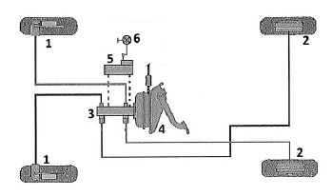

Posilovač brzd:
Brzdový třmen:
Nádobka na brzdovou kapalinu:
Tandemový brzdový válec:
Bubnová brzda:
Kontrolka množství brzdové kapaliny:

7. Pojmenujte mechanismus na obrázku a doplňte názvy vyznačených součástí. (4 body)

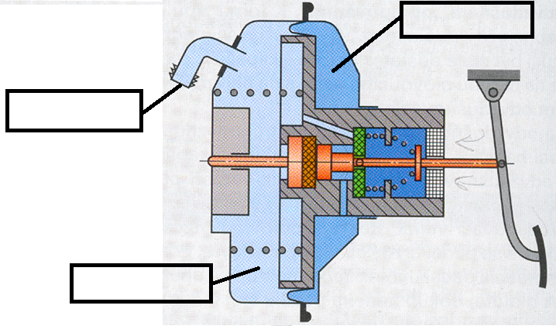

8. Ke zkratkám bezpečnostních a asistenčních systémů uveďte ve stručnosti jejich význam. (8 bodů)
ABS:
EDS:
ASR:
9. Jaký je základní rozdíl mezi brzdovými kapalinami označenými DOT 3 a DOT 4? ( 1 bod)

10. Uveďte tři snímače, které řídící jednotka využívá pro funkci činnosti systému ESP. (3 body)

